Название предмета | Физика
Класс | 11
УМК | Физика. 11 класс. В.А.Касьянов (базовый уровень), 2014 год
Уровень обучения | базовый
Тема урока | Соединения проводников
Общее количество часов, отведённое на изучение темы | 1
Место урока в системе уроков по теме | 5 урок по теме «Постоянный электрический ток», 9 часов
Цель урока | Обобщить и систематизировать знания учащихся о видах соединения проводников и закономерностях при последовательном и параллельном соединении.
Задачи урока | Обучающие.  Исследовать последовательное и параллельное соединения проводников. Научить рассчитывать сопротивление смешанного соединения проводников.
Задачи урока | Развивающие.  Развивать умение выделять главное, существенное в изучаемом материале, сравнивать, логически излагать свои мысли в виде плана. Развивать познавательный интерес, используя применение изучаемого явления в окружающей жизни.
Задачи урока | Воспитательные.  Способствовать овладению навыками самостоятельной учебной деятельности. Воспитание культуры труда.
Планируемые результаты | Обучающиеся должны:  уметь рассчитывать сопротивление при последовательном и параллельном соединении проводников.
Техническое обеспечение урока | Компьютер, проектор, экран, колонки.
Дополнительное методическое и дидактическое обеспечение урока | Цепь с последовательно соединёнными лампочками и цепь с параллельно соединёнными лампочками. Лампочки одинаковой мощности.  Реостаты, потенциометры, магазины сопротивлений.  Карточки с задачами для домашнего задания. Карточки с решением задачи.  Физика. Базовый уровень. 11 кл.: методическое пособие / В. А. Касьянов. — М.: Дрофа, 2016.

Содержание урока

- Организационный этап.
Приветствие. Проверка готовности к уроку.
- Повторение. Проверка домашнего задания
Фронтальный опрос (вопросы на слайде):
- Почему при увеличении температуры увеличивается число столкновений электронов с атомами кристаллической решётки проводника?
- Как зависит удельное сопротивление проводника от его температуры?
- В каких единицах измеряется температурный коэффициент сопротивления?
- Почему удельное сопротивление проводников уменьшается при увеличении температуры?
- Какое физическое явление называется сверхпроводимостью?
Проверка решения задачи из учебника со стр. 17 №3. (Один учащийся оформляет решение задачи с обратной стороны доски. Затем объясняет решение и отвечает на дополнительные вопросы учителя.)
Условие задачи: Сопротивление стального проводника при t₁=10⁰C R₁=10 Ом. Найдите, при какой температуре его сопротивление увеличится на 1%. Температурный коэффициент сопротивления стали 6·10⁻³ К⁻¹.
- Постановка цели и задач урока. Мотивация учебной деятельности учащихся.
(Демонстрируются две электрические цепи: с последовательным и параллельным соединением двух лампочек одинаковой мощности.)
Демонстрация опыта «Последовательное соединение проводников».
Включается 1 цепь, обращается внимание на яркость нитей накала. Затем одна лампочка вывинчивается – вторая тоже перестаёт гореть – цепь разомкнута. Учащиеся делают вывод.
Демонстрация опыта «Параллельное соединение проводников».
Включается 2 цепь. Обращается внимание на то, что яркость нитей накала больше, чем в первом случае. Вывинчивается одна лампочка – вторая лампочка продолжает гореть. Учащиеся делают вывод.
- Как вы думаете, почему яркость нитей накала разная, хотя мощность лампочек одинаковая? (Яркость нитей накала лампочек разная, так как разные способы включения лампочек.)
- Какие бывают способы включения потребителей в цепь? (Последовательное и параллельное соединение.)
Итак, существует два способа соединения проводников. Какой способ используется в ёлочных гирляндах? Какой способ используется в люстрах?
Предположите, какая у нас сегодня тема урока?
Тема: Соединение проводников.
Сформулируем цель и задачи урока.
Цель: изучить виды соединения проводников.
Задачи.
Исследовать последовательное и параллельное соединения проводников. Научиться рассчитывать сопротивление смешанного соединения проводников.
- Первичное усвоение новых знаний
Работа в тетради.
-Начертим схемы электрических цепей. Посмотрите на схемы и попробуйте дать определение, какое соединение называется последовательным, а какое параллельным.
Работа по учебнику (§ 6).
- Найдите в тексте учебника определение последовательного и параллельного соединения проводников.
Познавательная задача: «Существует ли какая-либо зависимость между сопротивлением отдельных проводников и сопротивлением всего участка?»
- Найдём ответ экспериментально. Какие измерения для этого необходимо провести? (Необходимо измерить силу тока и напряжение на каждой лампочке и на участке цепи с двумя лампочками и используя закон Ома вычислить сопротивление каждой лампочки и сопротивление участка цепи с двумя лампочками.)
Демонстрация опыта «Определение сопротивления участка цепи с последовательным и параллельным соединением проводников».
Проводятся измерения.
- Какие получились результаты?
- Какая получилась зависимость? Выразите формулой полученную зависимость.
Работа по учебнику (стр.18, 19): изучение гидродинамических аналогий соединения проводников по рисункам в учебнике.
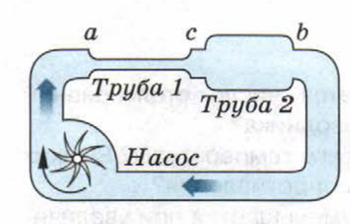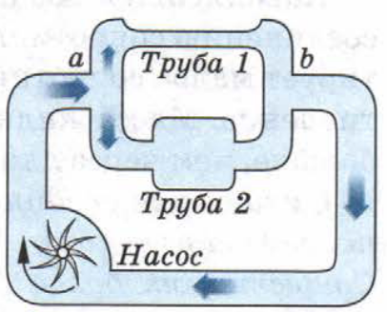

Демонстрации. Реостаты, потенциометры, магазины сопротивлений.
- Существует смешанное соединение проводников - соединение, которое можно свести к последовательному и параллельному соединению проводников. Такие соединения представлены на рисунках 18, 19, 20 в учебнике.
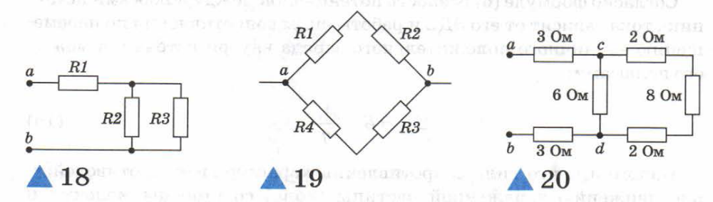
Также существуют более сложные соединения, которые не сводятся к последовательному и параллельному соединению проводников, то есть к смешанному соединению. Попытайтесь привести пример такого соединения.
- Первичная проверка понимания.
Фронтальный опрос (вопросы на слайде):
- Какие физические величины сохраняются при последовательном соединении проводников?
- По каким формулам можно найти сопротивление при различном соединении проводников?
- Первичное закрепление.
Вывод формулы.
- Выведите формулу для расчёта сопротивления участка цепи с параллельным соединением проводников, если сопротивления этих проводников равны.
- Чему равно сопротивление пяти резисторов, если сопротивление каждого равно 10 Ом?
Качественные задачи (на слайде). (Обсуждают вопросы в парах, затем всем классом делают вывод.):
- Почему лампочки ёлочной гирлянды включают в цепь последовательно?
- Можно ли заменить перегоревшую лампочку другой с иным сопротивлением?
- Рассчитайте, сколько нужно взять лампочек рассчитанных на напряжение 3,5 В, чтобы составить гирлянду, подключаемую к напряжению 220 В.
- Как измениться общее сопротивление цепи, если подключить в цепь дополнительный проводник последовательно, а затем параллельно?
Решение задачи на стр. 20-21 №1, №2 (1 уровень). (Самостоятельное решение. Взаимопроверка. Проверка по эталону на слайде.)
Индивидуальная работа. Самостоятельное решение задачи на стр. 21 №3 (2 уровень) - индивидуально «сильные» учащиеся. (Проверка по эталону.)
- Информация о домашнем задании, инструктаж по его выполнению.
- Параграф 6, изучить.
- Вопросы на стр. 20, устно.
- Индивидуальное сообщение «Короткое замыкание. Предохранители».
- Решить задачи с карточки:
№1. Сопротивление одного из двух последовательно соединённых проводников равно 550 Ом. Найдите сопротивление второго проводника, если сила тока в цепи равна 40 мА, а общее напряжение на обоих проводниках 36 В.
№2. Какие значения сопротивления возможно получить, имея 4 резистора сопротивлением по 4 Ом, если подключать их в цепь различными способами?

- Рефлексия (подведение итогов занятия, выставление оценок).
Заполнение таблицы:
ЗНАЮ, МОГУ, УМЕЮ | +/-
Могу по схеме определить, как соединены проводники: параллельно или последовательно.
Знаю, как определить общее сопротивление резисторов при их последовательном соединении.
Могу выполнить параллельное соединение двух лампочек.
Умею проводить измерения силы тока и напряжения с помощью приборов.
Могу объяснить гидродинамическую аналогию последовательного соединения проводников.
ОЦЕНКА:
Учащиеся отвечают письменно в тетради. Обратная связь: поднимают руки, кто положительно ответил по первому пункту, по второму пункту …Критерии выставления: оценка равна количеству плюсов.

Приложение

ЗНАЮ, МОГУ, УМЕЮ | +/-
Могу по схеме определить, как соединены проводники: параллельно или последовательно.
Знаю, как определить общее сопротивление резисторов при их последовательном соединении.
Могу выполнить параллельное соединение двух лампочек.
Умею проводить измерения силы тока и напряжения с помощью приборов.
Могу объяснить гидродинамическую аналогию последовательного соединения проводников.
ОЦЕНКА:

Домашнее задание.
№1. Сопротивление одного из двух последовательно соединённых проводников равно 550 Ом. Найдите сопротивление второго проводника, если сила тока в цепи равна 40 мА, а общее напряжение на обоих проводниках 36 В.
№2. Какие значения сопротивления возможно получить, имея 4 резистора сопротивлением по 4 Ом, если подключать их в цепь различными способами?

